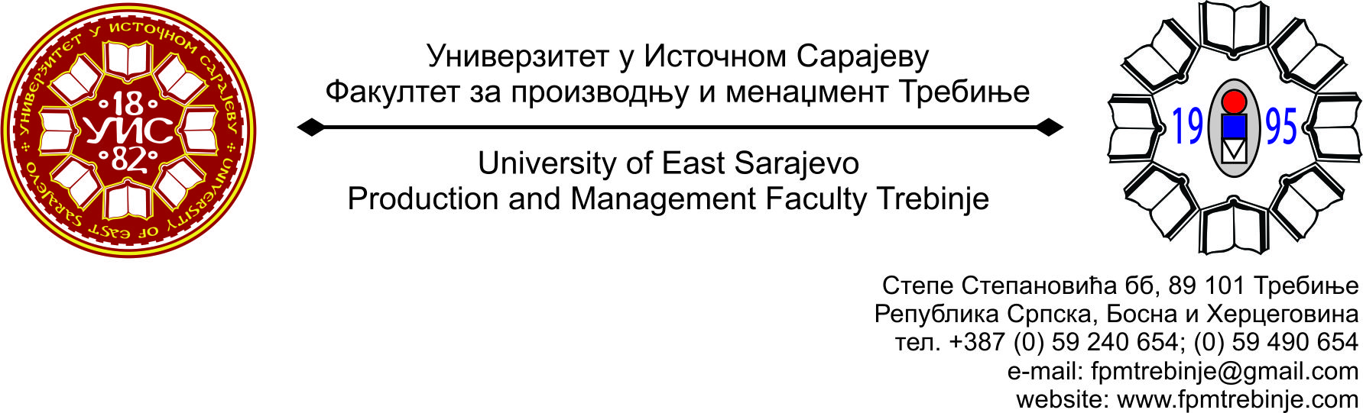
Број: 126/2016
Датум: 05.02.2016. године

На основу члана 59. Статута Универзитета у Источном Сарајеву, члана 5. Пословника о раду Наставно-научног вијећа, сазивам 23. /двадесеттрећу/ редовну сједницу Наставно-научног вијећа Факултета за производњу и менаџмент Требиње.
За сједницу предлажем сљедећи:
ДНЕВНИ РЕД
- Усвајање Дневног реда;
- Усвајање Записника са 22. /двадесетдруге/ редовне сједнице Наставно-научног вијећа Факултета за производњу и менаџмент Требиње;
- Информацијe декана;
- Разматрање Измјена и допуна листе одговрних наставника за љетни семестар академске 2015/2016. године;
- Проблематика наставног процеса на I циклусу студија;
- Захтјеви студената Наставно-научном вијећу Факултета за добијање сагласности на тему за израду дипломског, односно завршног рада на првом циклусу студија;
- Студентска питања;
- Текућа питања.
Сједница Наставно-научног вијећа ће се одржати у понедељак 08.02.2016. године са почетком у 08:00 часова у амфитеатру Факултета.
Предсједник
Наставно-научног вијећа
Проф. др Душан Јокановић

